Муниципальное дошкольное образовательное учреждение Детский сад «Солнышко» р.п. Пачелма

ЗИМНИЙ СПОРТИВНЫЙ ПРАЗДНИК
НА УЛИЦЕ
«ОЙ, ЗИМУШКА – КРАСАВИЦА»

(для детей подготовительной и старших групп).

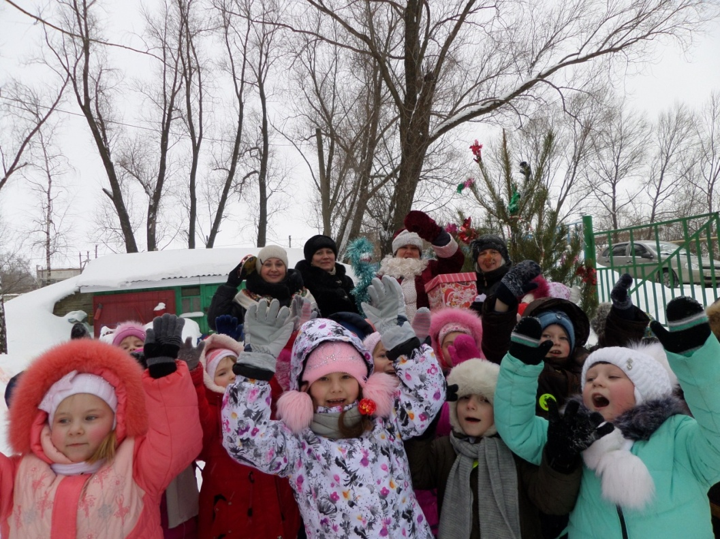

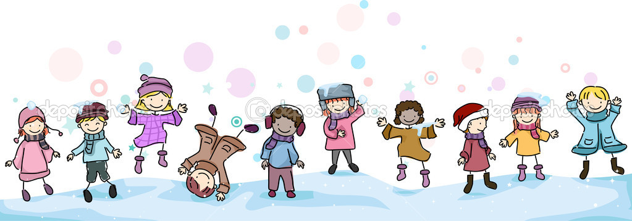
Подготовила и провела воспитатель: Хохлова Н.В.
Пачелма , 2017 год.
ЦЕЛЬ: Повышать интерес к физкультуре и спорту и укреплять здоровье детей.
Задачи:
1. Развивать двигательные умения и навыки детей: быстроту, силу, координацию, выносливость.
2. Воспитывать в детях дружелюбие, стремление к взаимовыручке, умение радоваться успехам других.
3. Создавать положительный эмоциональный настрой у детей, весёлое, бодрое настроение, почувствовать радость движения.

Участвуют две группы ( старшая и подготовительная) Оформляется празднично площадка.
Указ.
Ведущий:
Дети! Велено до вас довести в сей час указ.
Заготовленный самой нашей матушкой-Зимой:
«Каждый год сего числа —
Как гласит указник, —
Людям города, села
Выходить на праздник.
Непременно все должны
Быть на празднике Зимы!»
(Указ зачитывается в каждой группе перед выходом на прогулку. Все группы собираются на спортивной площадке)
Ведущий:
Начинаем зимний праздник.
Будут игры будет смех,
И веселье, и забавы
Приготовлены для всех.
У Зимы есть свои ласки,
Есть чудесные деньки,
Лыжи есть, гора, салазки,
Лед зеркальный и коньки!
Хороша красой своею
Наша Зимушка-Зима.
На веселье и забавы
Собралась вся детвора.
- Становитесь в хоровод! Будем веселиться!
Будем вместе все по кругу весело кружиться!
Хоровод.
Звучит народная мелодия. Дети, взявшись за руки, ведут хоровод.

Ведущий
Весь он в золоте сверкает,
Весь искрится при луне,
Елку в бусы наряжает,
И рисует на стекле.
Он такой большой проказник
Ущипнет за самый нос,
К нам сюда пришел на праздник.
Кто он,дети? – Дед Мороз!

(На площадку выходит дед мороз)
Дед Мороз:
- Здравствуйте, дети! Здравствуйте, гости!
Я – Мороз Красный нос! Услышал я, что в вашем детском саду сегодня зимний физкультурный праздник и решили: обязательно мне нужно на этом празднике побывать!
Из глухой дремучей чащи,
Где стоят в сугробах ели,
Где бураны и метели,
Где снега сыпучие!
Я, ребята, очень добрый, с вами очень я дружу,
Никого не заморожу, никого не простужу!
Ведущий
- А вот мы сейчас и проверим, какой ты добрый!

Подвижная игра
Мороз красный нос
Ведущий
Дедушка Мороз, а наши дети не только любят играть. Они очень любят физкультуру, правда ребята? (ответы детей), они каждый день делают зарядку и физкультминутки и сегодня мы хотим что бы ты вместе с нами сделал гимнастику.
Дед Мороз
С большим удовольствием!
(гимнастика под музыку вокруг елки)
Дед Мороз
- Всем поклон, народ чесной!
Вот хотел бы я узнать,
Что вам нравится зимой?!
Белые полянки, и на горке снеговой
Лыжи или санки нравятся зимой?
Дети
– ДА!

Гонки на санках
Дети по двое строятся в колонны и катят друг друга до стойки и обратно, меняясь местами.
Дед Мороз
- Мягкие сугробы
Чтоб кататься день-деньской!
А в снежки играть вам, нравится зимой?
Дети
– ДА!
Попади в цель снежком
Из ранее приготовленных снежков команды детей соревнуются кто больше попадет в цель снежком.
Дед Мороз
- Потеплей одеться,
В шубке теплой, меховой
На морозе вам играть
Нравится зимой?
Дети
– ДА!
Дед Мороз
- Так давайте поиграем в игру с снежками

Игра с снежками
По площадке разбрасываются снежки, пока звенит бубен дети бегают и веселятся, но как только бубен прекращает звенеть, каждый ребенок должен успеть поднять снежок. Кому не хватило, выбывает из игры.

Появляется Баба-Яга.
- Что за шум? Что за крик? Ой, как вас много! Что это у вас здесь за собрание?
Ведущий
- У нас сегодня зимний физкультурный праздник! Даже Дед Мороз к нам в гости пришел!
Баба-Яга
- Праздник!? И что же хорошего в такой холод на улице делать?
Ведущий
- А вот ребята сейчас тебе и покажут, что зимой дети на улице делают.
Ловкие хоккеисты
Дети делятся на команды и клюшками между кеглей змейкой ведут шайбу.
Баба-Яга
- И это все?
Ведущий
- Нет, конечно! Еще можно кататься на лыжах! Ну-ка, давайте, ребята, покажем Бабе Яге как мы на лыжах катаемся!
Гонка на лыжах
Дети делятся на команды, по очереди игроки надевают по одной лыже на ногу, скользят, отталкиваясь второй ногой).
Ведущий
-Молодцы ребята!
Баба-Яга
Ну это вы умеете, а какие зимние виды спорта бывают вы знаете? Назовите их!

Викторина: Назови зимние виды спорта
Баба-Яга
- Ох, какие вы умные, ловкие, меткие! А сейчас я проверю, сильные ли вы?
Перетягивание каната
Дети делятся на команды и перетягивают канат, Мороз и баба Яга помогают им.
Дед Мороз
-Вам несли гостинцы мы
От самой матушки-зимы!
Только старая Яга
Обманула, обвела!
Все гостинцы забрала!
Отвечай скорее детям –
Где искать нам угощенья эти?!

Баба Яга (прячется за детей)
- Ой, забыла, Дед Мороз!
Видно ветер их унес!

Дед Мороз
- Вот я сейчас тебя заморожу, сразу вспомнишь, куда угощенья спрятала!
- Вы мороза не боитесь? Берегитесь, берегитесь!
Как задую, засвищу – вмиг мороза напущу!
Ну-ка ручки протяните, а потом их уберите!
А то ведь заморожу!
Игра Заморожу
Дети становятся в круг и вытягивают руки вперед, когда дед мороз пытается до них дотронуться они быстро убирают руки за спину и говорят:«Мы мороза не боимся, мы играем, веселимся».

Дотрагивается до Бабы Яги, она замирает (замерзает).
Дед Мороз
- Ага! Замерзла, Баба яга! Вот стой теперь,
и вспоминай, куда подарки спрятала!

Ведущий
Дедушка Мороз, послушай ведь так мы не узнаем куда она их спрятала. Давай простим старушку, жалко ее (спрашивает детей, они соглашаются) прости Ягу.
Дед Мороз
Ну хорошо, раз вы просите (дотрагивается посохом до Яги, она размораживается)
Баба Яга,( отряхнувшись, просит прощения у всех).
- Извинения приношу,
и прощения прошу.
Больше вредничать не буду,
И про злость свою забуду
Ведущий
Прощаем тебя, у на ребята добрые.
Дед Мороз
Ну говори куда угощения для ребят спрятала?
Заранее спрятанный кулек с угощениями находится в сугробе Баба Яга откапывает его и отдает Морозу.
Дед Мороз
- А вот и угощения нашлись, которые Матушка - Зима вам прислала!
Дети
- Ой, Мороз, Красный нос,
Песню запеваем
И тебя в хоровод
К детям приглашаем.
Ой, Мороз, Красный нос,
Бей сильней в ладошки,
А у нас веселей
Затанцуют ножки.
Заключительный хоровод и прощание с героями.

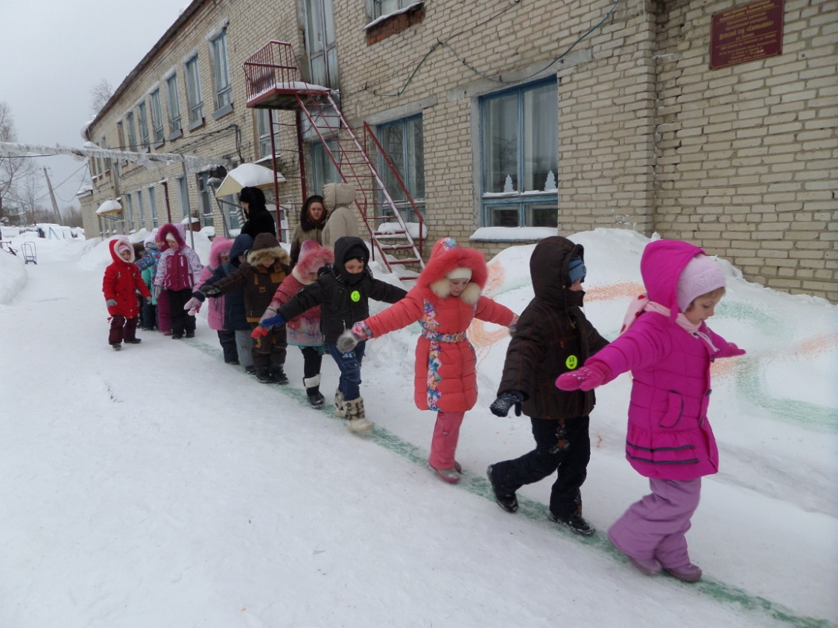
Отправляемся на физкультурный праздник
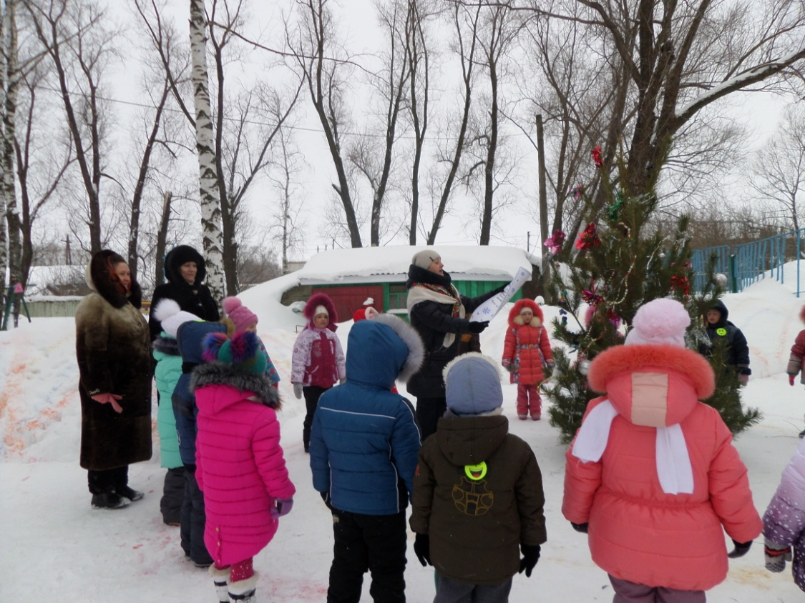
Ведущий зачитывает «Указ праздника»
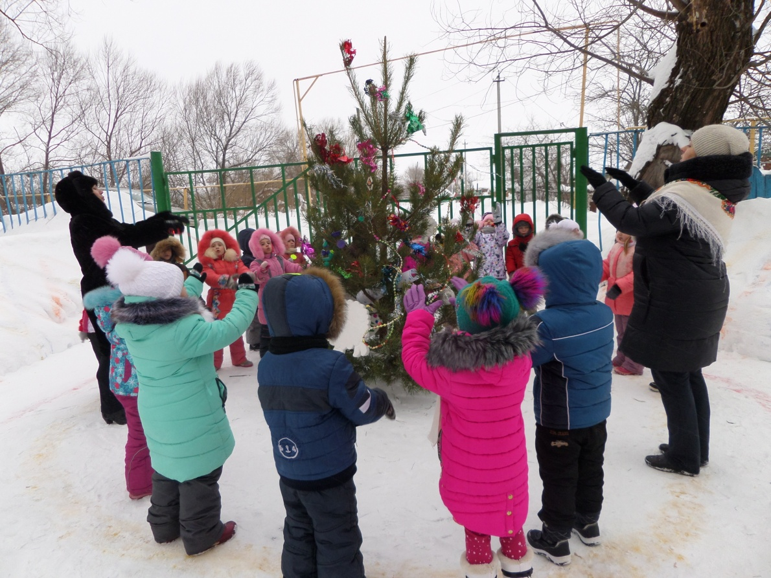
Хоровод вокруг елки
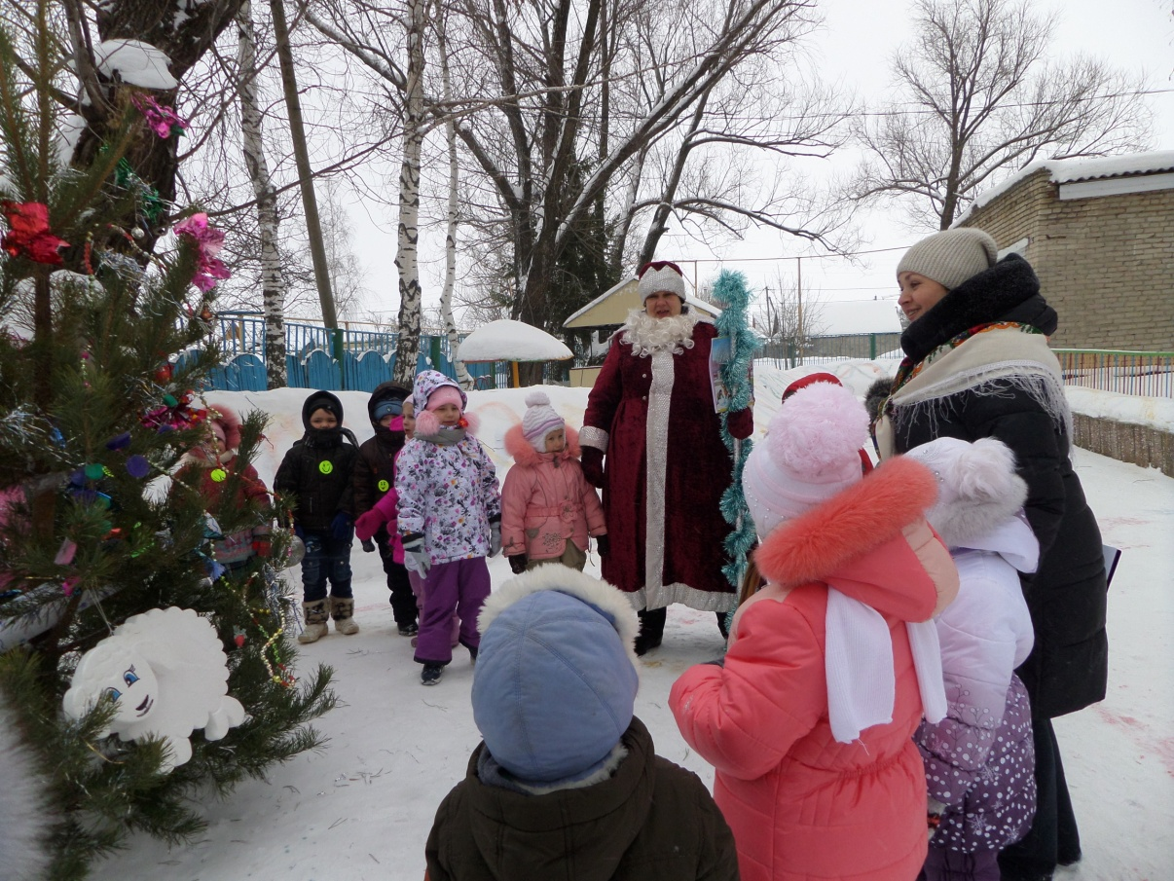
Встреча деда Мороза
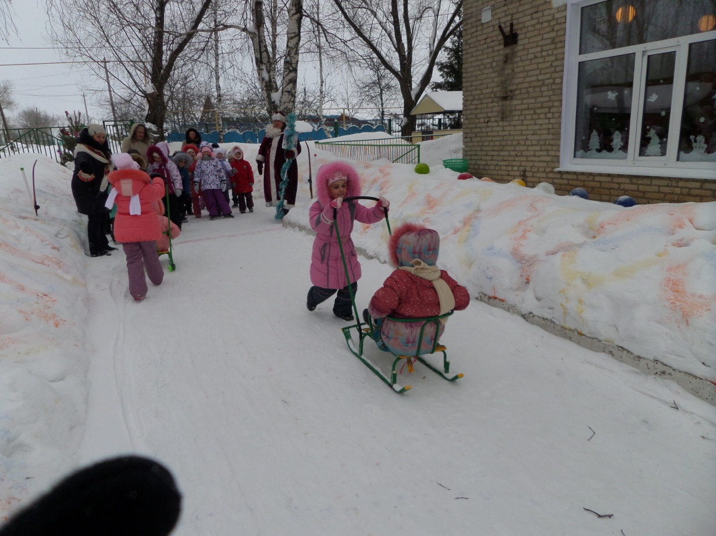
Эстафета «Катание на санках»
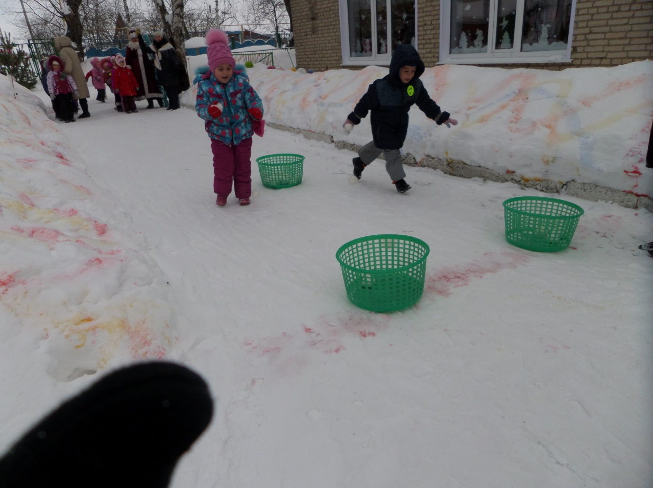
Эстафета «Метание снежков цель»
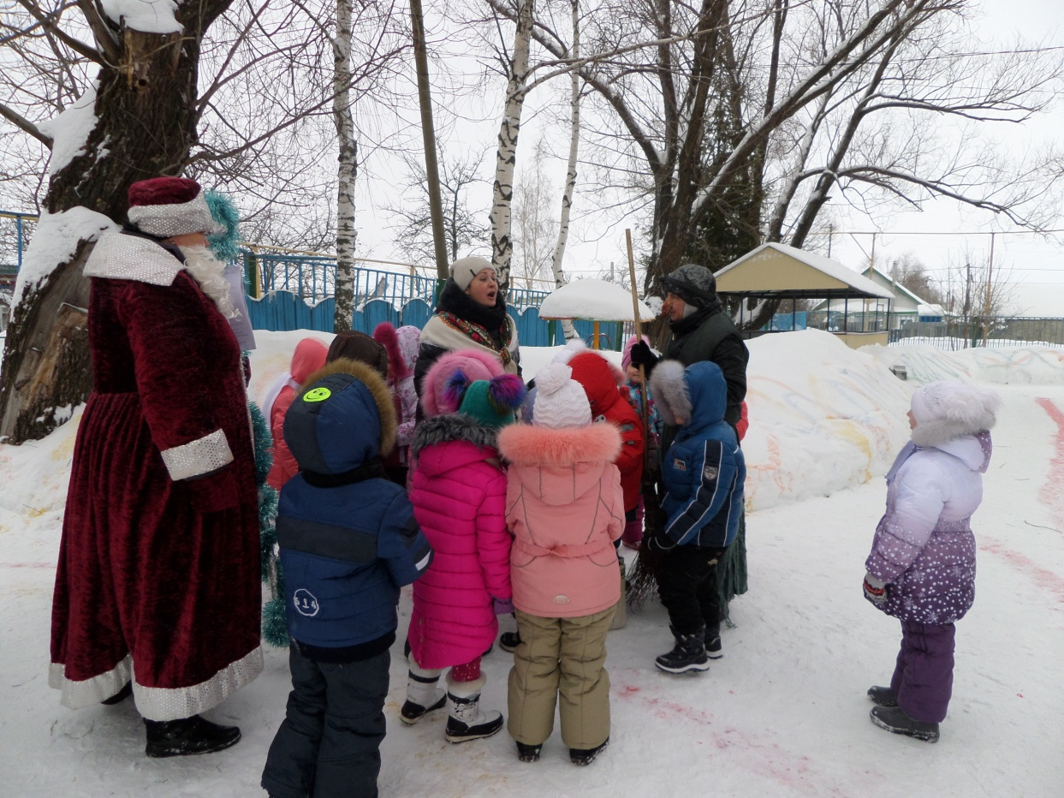
Встреча с Бабой Ягой
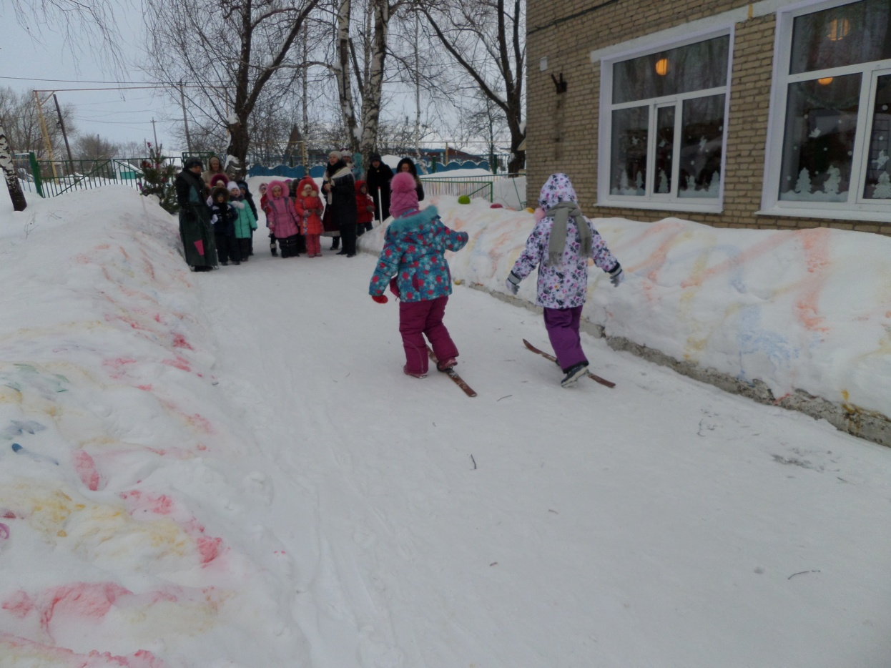
Эстафета «Катание на лыжах»
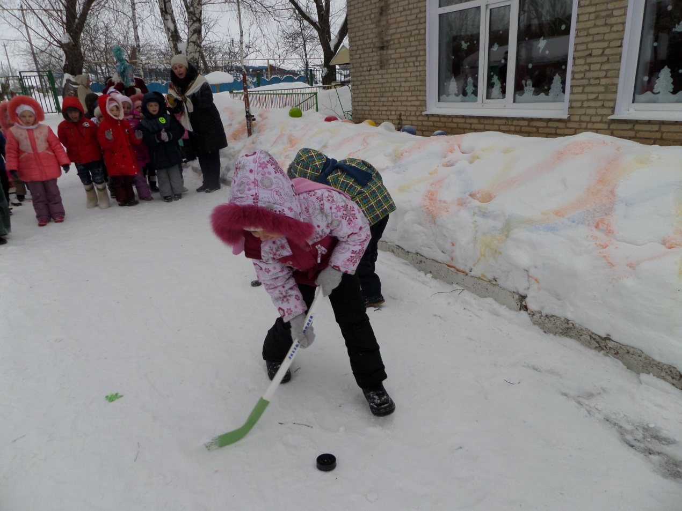
Эстафета «Ловкие хоккеисты»
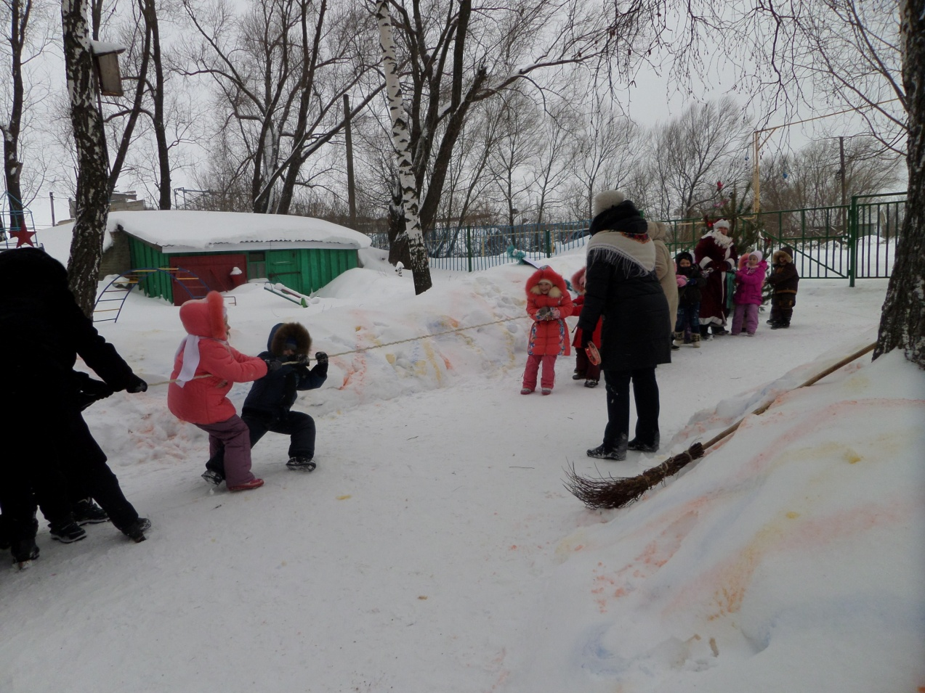
Эстафета «Перетягивание каната»
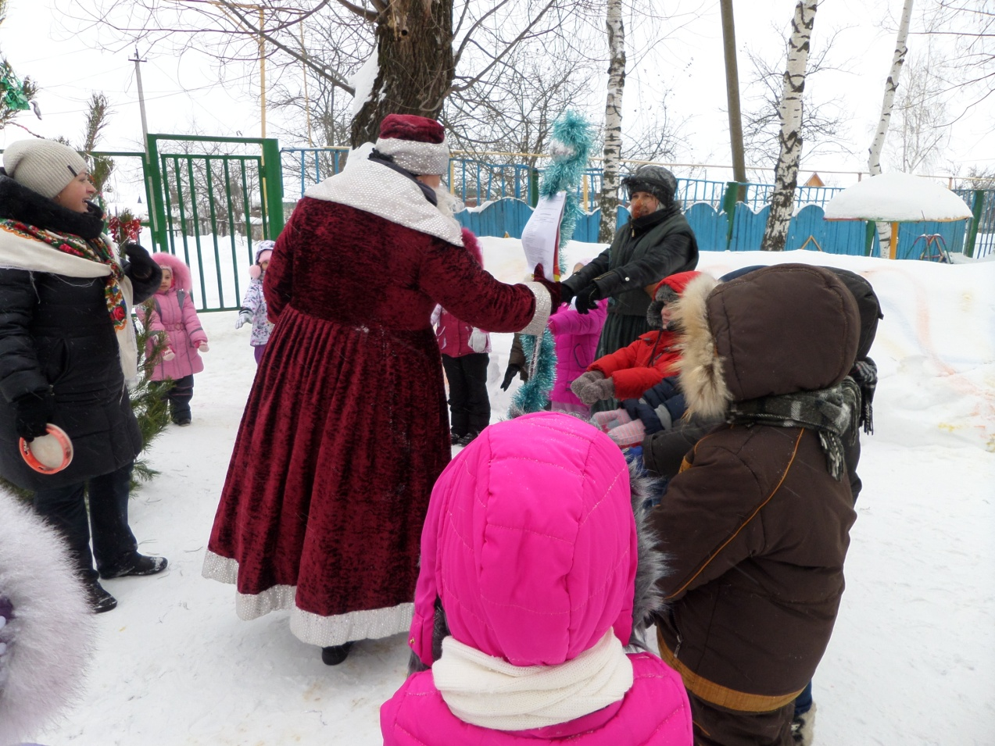
Игра «Заморожу»
